Министерство образования, науки и молодежной политики
Краснодарского края
Государственное бюджетное профессиональное образовательное учреждение Краснодарского края «Ейский полипрофильный колледж»

СОПРОВОЖДЕНИЕ И ОБСЛУЖИВАНИЕ ПРОГРАММНОГО ОБЕСПЕЧЕНИЯ КОМПЬЮТЕРНЫХ СИСТЕМ

ЛАБОРАТОРНАЯ РАБОТА №1
по теме:

Анализ предметной области и формирование требований

Выполнил:
студент ЕПК, И-42 группы
Самсыка Р. М.

Проверил:
преподаватель спецдисциплин
Фомин А. Т.

Ейск 2025

Цель работы
Составить и проанализировать требования к информационной системе, оформить техническое задание на разработку программного обеспечения.

1 Теоретические сведения
- Необходимость обследований предметной области обусловлена сложностью процесса внедрения, большим разнообразием включаемых в него задач, неоднозначностью применяемых решений.
- К модели предметной области предъявляют требования:
- формализация, обеспечивающая однозначное описание структуры предметной области;
- понятность для заказчиков и разработчиков на основе применения графических средств;
- реализуемость, подразумевающая наличие средств физической реализации модели предметной области в информационной системе;
- обеспечение возможности оценки эффективности реализации модели предметной области на основе определённых методов и вычисляемых показателей.
- При исследовании предметной области следует построить следующие модели:
- объектная модель, отражающая состав взаимодействующих в процессах материальных и информационных объектов предметной области;
- функциональная модель, отражающая взаимосвязь функций по преобразованию объектов в процессах;
- модель управления, отражающая события и бизнес-правила, которые воздействуют на выполнение процессов;
- организационная модель, отражающая взаимодействие организационных единиц предприятия и персонала в процессах;
- техническая модель, описывающая топологию расположения и способы коммуникации комплекса технических средств.
- Под бизнес-процессом принято понимать цепь логически связанных повторяющихся действий, которые совместно реализуют некую бизнес-задачу или цепь. Основными бизнес-процессами являются процессы, непосредственно связанные с созданием продукции или оказанием услуг, составляющих основную деятельность организации и обеспечивающих получение дохода.
- Обследование предметной области включает в себя следующие шаги:
- определение структуры организации;
- определение целевых функций организации;
- анализ распределения функций по подразделениям и сотрудникам;
- выявление функциональных взаимодействий между подразделениями;
- анализ информационных потоков внутри подразделений и между ними;
- анализ информации, поступающей из внешних источников;
- анализ существующих средств автоматизации деятельности организации;
- предварительное определение требований к будущей системе.
- Реинжиниринг бизнес-процессов — радикальное перепроектирование бизнес-процессов и технологий их обработки.
- Все методы объединяют в группы по различным признакам.
По цели обследования выделяют:
- метод организации локального проведения обследования, используемый для разработки проекта отдельной задачи или для комплекса задач;
- метод системного обследования объекта, применяемый для изучения всего объекта в целях разработки для него проекта программного обеспечения в целом.
По числу исполнителей, проводящих обследование:
- индивидуальное обследование, осуществляемое одним проектировщиком;
- бригадное обследование, осуществляемое одним проектировщиком.
По степени охвата предметной области:
- метод сплошного обследования, охватывающий все подразделения производственной или экономической системы;
- метод выборочного обследования, применяемого при наличии типовых по структуре объектов.
- Основные разделы технического задания согласно стандартам:
- Общие сведения
- Назначение и цели создания (развития) системы
- Характеристика объектов автоматизации
- Требования к системе
- Состав и содержание работ по созданию системы
- Порядок контроля и приемки системы
- Требования к составу и содержанию работ по подготовке объекта автоматизации к вводу системы в действие
- Требования к документированию
- Источники разработки

Постановка задачи
- Произвести предварительное исследование предметной области и анализ бизнес-процессов;
- Выполнить графическое и текстовое описание предметной области (построить модель предметной области);
- Сформировать предварительное определение требований к будущей системе.

1 Анализ бизнес-процессов
Ресторан — это предприятие общественного питания, предоставляющее услуги в сфере кулинарии повышенной категории. Он специализируется на производстве, реализации и организации потребления кулинарной продукции, включая сложные, фирменные блюда и напитки. Основным способом организации потребления является подача блюд в зале ресторана. [1]
В отличие от заведений более простого формата, ресторан делает акцент на уникальном меню, высоком уровне сервиса и создании особой атмосферы, что формирует его ценностное предложение для гостей. Несмотря на более высокий ценовой сегмент, ресторан, как и любое предприятие общественного питания, является важной и высококонкурентной сферой деятельности, где борьба за клиента ведется не только за счет качества кухни, но и за счет общего впечатления и уровня обслуживания.
Предварительное моделирование предметной области позволяет выявить основные бизнес-процессы. К ним относятся приём и обработка заказов от гостей, передача заказов на кухню и в бар, непосредственно процесс приготовления блюд и напитков, обслуживание клиентов, а также учёт и управление складскими запасами. Иногда в ресторанах сохраняются устаревшие, не автоматизированные методы работы: официанты принимают заказы, записывая их в блокноты или на листы бумаги, которые затем вручную переносятся на кухню и в бар. Для обеспечения бесперебойного процесса приготовления необходимы поставки продуктов, что требует постоянного контроля за их наличием на складе, проведения инвентаризации и своевременного формирования заявок для поставщиков. Отсутствие единой автоматизированной системы для управления этими процессами приводит к риску человеческих ошибок, замедлению обслуживания и сложностям в оперативном управлении ресурсами. [2]
Процесс приема заказа в ресторане представляет собой последовательность взаимосвязанных операций, начинающихся с установления контакта с гостем и заканчивающихся передачей сформированного заказа на производство. Изначально официант осуществляет подход к столику с целью приветствия и представления меню, после чего следует этап консультирования по ассортименту блюд и напитков, их особенностям, составу и возможным модификациям, учитывая индивидуальные предпочтения и ограничения гостя, такие как аллергенные компоненты или диетические требования. На этапе фиксации заказа официант детально записывает выбранные позиции на бумажный бланк заказа с указанием точных наименований, количества порций, специфических пожеланий по приготовлению и подаче, включая степень прожарки для мясных блюд или исключение определенных ингредиентов из салатов. После полного формирования перечня заказанных позиций официант повторно озвучивает гостю весь список для окончательного подтверждения и устранения возможных недоразумений, после чего заказ считается принятым и подлежит дальнейшей обработке. Завершающей стадией процесса является передача оформленного заказа на кухню и в бар, где он регистрируется, получает уникальный идентификатор и поступает в работу к соответствующим поварам и барменам, при этом официант отмечает время приема заказа для последующего контроля сроков его выполнения. На рисунке 1 изображена схема процесса приёма заказа.
Процесс управления складом в ресторане представляет собой непрерывный цикл взаимосвязанных операций, начинающихся с планирования потребности в продукции и заканчивающихся списанием использованных ингредиентов. Первоначальным этапом является составление заявки на поставку продуктов на основе анализа текущих остатков и прогнозируемого объема производства, при этом учитываются такие факторы, как сезонность, планируемые акции и исторические данные о расходе. После формирования заявки осуществляется процедура приемки поставки, которая включает проверку соответствия количества и качества прибывшей продукции товарной накладной, а также контроль соблюдения температурных режимов и сроков годности. Принятые товары перемещаются в соответствующие зоны хранения с соблюдением принципа товарного соседства и маркировкой даты поступления для обеспечения ротации запасов. В процессе хранения регулярно проводится инвентаризация остатков с фиксацией фактического наличия продуктов и выявлением расхождений с данными системы.

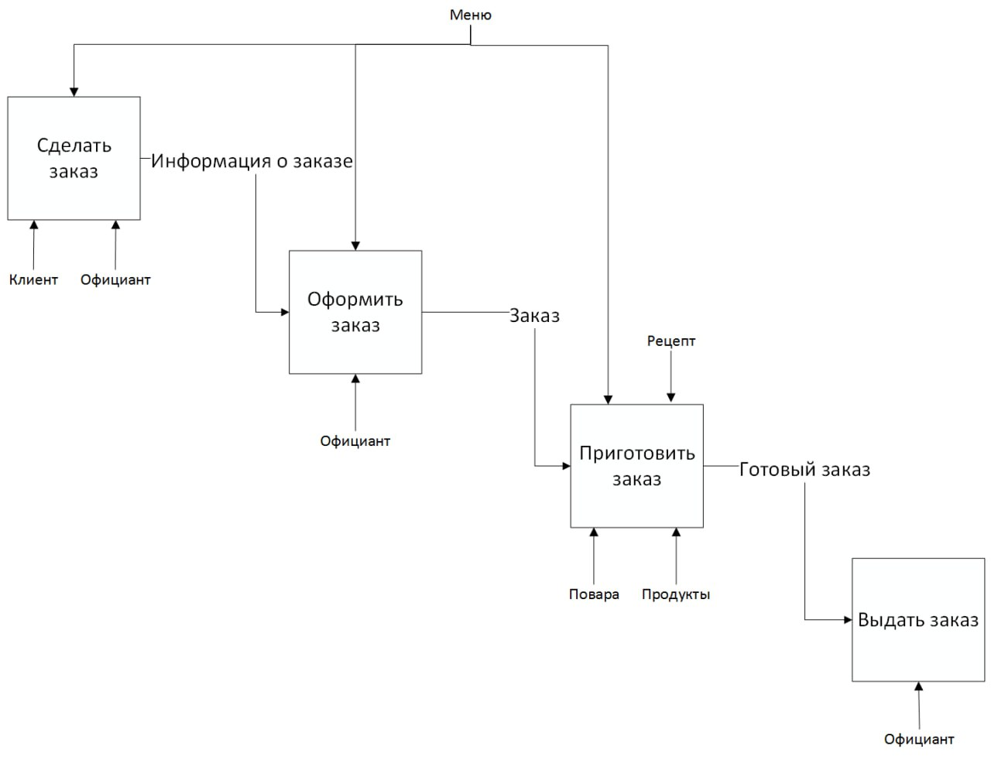Рис. 1— Схема процесса оформления заказа

2 Предварительное определение требований

2.1 Общее описание
Разрабатываемое приложение предназначено для автоматизации ключевых бизнес-процессов ресторана. Основные функции включают приём и обработку заказов, управление складскими запасами в реальном времени, формирование финансовых отчётов и автоматизированное генерирование чеков. Система строится на архитектуре с использованием Qt Quick для клиентских приложений на планшетах и TCP-соединения для взаимодействия между устройствами в локальной сети.

2.1.1 Общий взгляд на продукт
Приложение помогает официантам в оформлении заказов, предоставляя функции для более удобной записи. Также оно помогает отслеживать продукт на складе. Приложение новое, создаётся с нуля. На рисунке 2 изображена схема работы с заказом используя приложение.

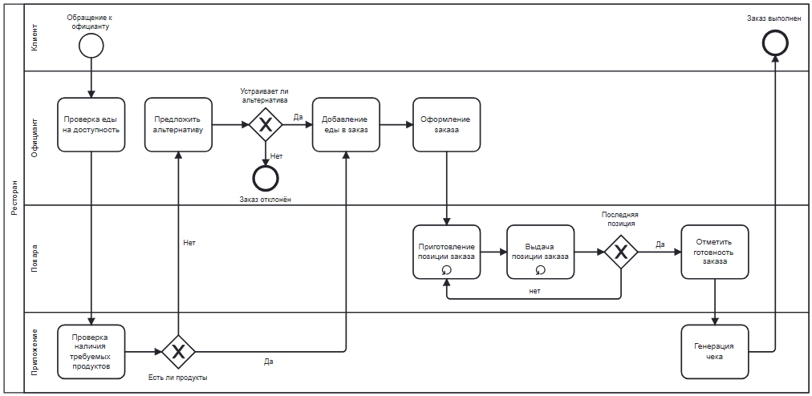Рис. 2— Схема работы с заказом

2.1.2 Классы и характеристики пользователей
Приложением пользуются официанты, администрация, аналитики, кладовщики. Официанты оформляют заказы; кладовщики обновляют информацию о продукте на складе; аналитики анализируют продажи; администрация проверяет приложение на соответствие данных, работоспособность.

2.1.3 Ограничение дизайна и реализации
Приложение создаётся с нуля, что позволяет выбрать средства разработки на своё усмотрение. Так как приложение создаётся для планшетов, следует создать крупный интерфейс и использовать кроссплатформенную разработку, такую как Qt quick.

2.1.4 Предположения и зависимости
Для функционирования системы требуется корректно работающая локальная сеть. Установка дополнительных программ или приложений не требуется.

2.2 Функциональные требования
Хранение актуального меню: Приложение должно обеспечивать централизованное хранение и управление меню. Данные включают наименования блюд, категории, цены, состав ингредиентов. Все изменения должны мгновенно синхронизироваться между устройствами. Для управления должна быть предусмотрена административная панель.
Подключение к общему складу: Система обязана иметь модуль складского учёта, который автоматически отслеживает остатки ингредиентов в реальном времени. Это включает автоматическое списание продуктов при оформлении заказа, контроль минимальных остатков с генерацией уведомлений о необходимости пополнения запасов.
Оформление заказов: Функционал должен позволять создавать новые заказы, привязывая их к конкретному столику и официанту. Должна быть возможность добавлять в заказ блюда из актуального меню.
Сохранение чеков: Приложение должно сохранять электронные копии фискальных чеков по каждому закрытому заказу. Данные чеков должны содержать все обязательные реквизиты в соответствии с законодательством
и быть доступными для последующего поиска, просмотра и формирования отчётов.
Формирование списка продуктов на складе, которых осталось немного: На основе данных складского учёта приложение должно автоматически генерировать отчёт или список товаров, остаток которых достиг установленного минимального порога. Это позволяет своевременно инициировать процедуру закупки и предотвращать ситуации отсутствия необходимых ингредиентов.

2.3 Требования к данным

2.3.1 Логическая модель данных
Основные сущности которые отразятся в базе данных:
- Официант — тот, кто составляет заказ;
- Заказ — то, что записывается в базу данных. Хранит информацию о заказанных блюдах;
- Заказанное блюдо — блюдо которое запишется в заказ, его количество и просьба от клиента;
- Блюдо — экземпляр блюда который указан в меню, ссылается на состав;
- Состав — список продуктов для приготовления блюда;
- Продукт в составе — продукт который входит в состав блюда;
- Продукт — продукт для приготовления блюда.
На рисунке 3 представлена логическая модель данных, описывающая основные сущности в выбранном бизнес процессе. [4]

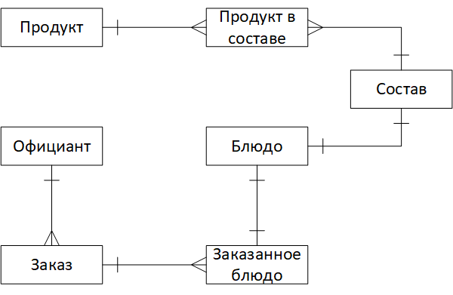Рис. 3 — Модель данных

2.3.2 Отчёты
Система должна формировать комплекс отчётных документов, обеспечивающих оперативный контроль и стратегическое управление рестораном. Формирование фискальных чеков является базовой функцией. Все чеки должны содержать все обязательные реквизиты в соответствии с законодательством.
Для анализа эффективности работы система должна предоставлять отчёт о выручке за период с детализацией по продукту, столику, официанту и временным промежуткам, позволяя отслеживать такие ключевые показатели, как общая выручка, количество гостей и динамика среднего чека.
На основе данных складского учёта должен автоматически формироваться отчёт о продуктах с низкими остатками, в котором отображаются продукты, количество которых достигло установленного минимального порога, для своевременного пополнения запасов.

2.3.3 Получение, целостность, хранение и утилизация данных
Данные поступают из следующих источников:
- Административная панель: внесение и корректировка данных о меню.
- Планшеты официантов: данные о заказах в реальном времени.
- Планшеты кладовщиков: данные об остатках и операциях с ингредиентами.
Все данные хранятся централизованно, обеспечивая мгновенную синхронизацию между устройствами в локальной сети. Срок хранения фискальных чеков составляет не менее 3 лет, по истечении которого данные подлежат утилизации. [5]

2.4 Требования к внешним интерфейсам

2.4.1 Пользовательские интерфейсы
Интерфейс системы должен быть интуитивно понятным и удобным для пользователей. Основные требования:
- Отсутствие отвлекающих элементов.
- Использование крупного шрифта и четкой цветовой гаммы.
- Минимизация текста для быстрого восприятия информации.

2.4.2 Интерфейсы ПО
Система работает на базе операционной системы Android версии не ниже 9. Для взаимодействия с базой данных используется SQLite с использованием языка SQL.

2.4.3 Интерфейсы оборудования
Планшеты связываются между собой по беспроводной сети интернет, обеспечивая обмен данными в реальном времени.

2.5 Атрибуты качества

2.5.1 Удобство использования
Самое главное, чтобы было удобно использовать приложение. Обучение использованию должно быть простым, чтобы изучить работу можно было в одиночку не более 15 минут.

2.5.2 Производительность
Производительность системы должна обеспечивать стабильную работу при высокой нагрузке. Время обновления данных должно быть минимальным.

2.5.3 Безопасность
Приложение не требует персональных данных кроме фамилии и имени. Поэтому защита конфиденциальности гарантируется. Физическая безопасность зависит только от используемого устройства.

2.5.4 Техника безопасности
Для предотвращения потери данных рекомендуется периодическое резервное копирование информации на внешние устройства.

Список использованных источников
- ГОСТ 30389-2013 «Услуги общественного питания. Классификация и общие требования»
- ГОСТ 31985-2013 «Услуги общественного питания. Термины и определения»
- СанПиН 2.3/2.4.3590-20 «Санитарно-эпидемиологические требования к организации общественного питания». – М.: Роспотребнадзор, 2021. – 60 с.
- Соловьев А.И. Базы данных: учебник для вузов. – СПб.: БХВ-Петербург, 2022. – 332 с.
- Тарасов И.А. Хранение данных и бизнес-аналитика. – М.: ДМК Пресс, 2021. – 215 с.

Вывод
В ходе выполнения лабораторной работы был проведён анализ предметной области предприятия общественного питания. Выявлены основные бизнес-процессы, а так же процессы, которые будут автоматизированы.

